About some small effects in magnetic field at observatories Paratunka (Kamchatka, Russia) and Choutuppal (India)

Gvozdarev A.Y.1, Khomutov S.Y.1, Arora K.2, Chandrasekhar P.2

1 Institute of Cosmophysical Research and Radio Wave Propagation FEB RAS, Russia
2 CSIR-NGRI, India

Abstract

For many years, small variations have been observed in the magnetic data obtained at the Paratunka Observatory (PET, IKIR FEB RAS, Kamchatka, Russia) and at the Observatory Choutuppal (CPL, CSIR-NGRI, India). These variations are within the limits defined by the INTERMAGNET standards, but they are quite obvious and require explanation. Such variations at PET include, for example, seasonal fluctuations in the gradient of the total field F inside the absolute pavilion with amplitude up to 0.5 nT and its long-term trend up to 0.1 nT per year, measured by the POS-1 Overhauser magnetometer. Other example is daily fluctuations of F obtained by dIdD GSM-19FD magnetometer with amplitude up to 0.8 nT. At the CPL, diurnal variations of the differences of the Fvar calculated from the total field components H,D,Z of the variometers, and Fscal directly measured by a scalar magnetometer, dF=Fvar-Fscal, are noted. These diurnal variations of dF with amplitude up to 1 nT do not correlate with the temperature of magnetic sensors and electronics. Temperature fluctuations inside and outside the pavilions can be considered as the main cause, and the influence of magnetic susceptibility and its temperature changes can be considered as the mechanism of influence. A set of magnetic micro-surveys were made inside and outside the pavilions at PET in different seasons and the distribution of the magnetic field and its dynamics were studied. The magnetic susceptibility of near-surface rocks in the area of the pavilions was studied under various temperatures (from room temperature to deep freezing), the expected effects in the magnetic field were calculated on models. At the CPL, possible induction effects occurring in the underlying rocks are considered as the cause. Estimation of the possibility to use obtained results in the real practice of the magnetic observatories are made.

The work of A.Y. Gvozdarev and S.Y. Khomutov was carried out within the framework of realization of the State Task No. АААА-А21-121011290003-0, the work of Kusumita Arora and Phani Chandrasekhar are supported by CSIR National Geophysical Research Institute, Ref.No : NGRI/Lib/2023/ Pre-116.

О некоторых слабых локальных эффектах в магнитном поле на обсерваториях "Паратунка"(Камчатка, Россия), и "Чаутаппал"(Индия)

Гвоздарев А.Ю.1, Хомутов С.Ю.1, Арора К.2, Чандрашекхар Ф.2

1 Институт космофизических исследований и распространения радиоволн ДВО РАН, Россия
2 СНПИ-НИГИ, Индия

На протяжении многих лет в магнитных данных, получаемых на обсерваториях "Паратунка"(PET, ИКИР ДВО РАН, Россия) и "Чаутаппал"(CPL, CSIR-NGRI, Индия), наблюдаются небольшие вариации, лежащие в пределах допусков, определённых стандартами INTERMAGNET, которые при этом достаточно очевидны и требуют объяснений. К таким вариациям на PET относятся, например, сезонные колебания градиента модуля F внутри абсолютного павильона с размахом до 0.5 нТл и его многолетний тренд до 0.1 нТл/год, измеряемые Оверхаузеровским магнитометром POS-1, суточные колебания F, полученные с помощью магнитометра dIdD GDM-19FD с размахом до 0.8 нТл и другие. На обсерватории CPL отмечаются суточные вариации разностей модулей Fvar, вычисленных по полным значениям составляющих H,D,Z вариометров, и Fscal, непосредственно измеренных скалярным магнитометром, dF=Fvar-Fscal. Эти суточные вариации dF размахом до 1 нТл не коррелируют с температурой магнитных датчиков и электроники. В качестве первопричины могут рассматриваться колебания температуры внутри и снаружи павильонов, а в качестве механизма воздействия - влияние магнитной восприимчивости и её температурных изменений. На обсерватории PET была выполнена серия магнитных микросъёмок внутри и снаружи павильонов в различные сезоны, исследованы распределения магнитного поля и его динамики. Была изучена магнитная восприимчивость приповерхностных пород в районе павильонов, в т.ч. при различных температурах (от комнатной до глубокого замерзания), на моделях рассчитаны ожидаемые эффекты в магнитном поле. На обсерватории CPL в качестве причины рассматриваются возмож
ные индукционные эффекты, возникающие в подстилающих породах. Сделаны оценки возможности учёта полученных результатов в реальной практике магнитных обсерваторий.

Работа С.Ю.Хомутова и А.Ю. Гвоздарева выполнена в рамках реализации государственного задания № АААА-А21-121011290003-0, работа К. Ароры и Ф. Чандрашекхара поддержана СНПИ-НИГИ, проект № NGRI/Lib/2023/ Pre-116.

1. Введение

Магнитные обсерватории являются одним из важнейших элементов системы мониторинга магнитного поля Земли. Они предоставляют длительные непрерывные ряды данных с высокой точностью и дискретностью. Развитие техники и методов магнитных измерений на обсерваториях ведёт к тому, что растёт качество получаемых результатов, в т.ч. разрешение по полю и времени, долговременная стабильность, устойчивость к внешним воздействиям на аппаратуру [Thomson, 2014]. Однако, при этом увеличивается значение небольших эффектов естественного происхождения, которые не превышают 0.5-1.0 нТл и которые ранее были недоступны для исследования. Кроме того, величина этих эффектов в целом лежит в пределах допусков к современным магнитным данным [Intermagnet Manual - INTERMAGNET Technical Reference Manual. Version 4.6. Edited by Benoit St-Louis} (BGS, Edinburgh, 2012) 92].

В данной работе мы рассматриваем несколько примеров таких эффектов, зарегистрированных на обсерваториях "Паратунка" ИКИР ДВО РАН (Камчатка, Россия) и "Чаутаппал" CSIR-NGRI (Хайдарабад, Индия), которые являются сертифицированными магнитными обсерваториями сети INTERMAGNET. Отметим, что рассматриваемые эффекты не связаны напрямую с проблемами измерительной аппаратуры, таких, например, как зависимость датчиков и электроники магнитометров от температуры, электромагнитные наводки от других приборов, использующихся на обсерваториях, и др. [Khomutov S.Y., Mandrikova O.V., Budilova E.A., Arora Kusumita, Manjula L. Noise in raw data from magnetic observatories // Geosci. Instrum. Method. Data Syst. - 2017. - Vol.6, issue 2. - P. 329–343 (https://doi.org/10.5194/gi-6-329-2017)]. Эти эффекты порождаются локальными источниками и проявляются в магнитном поле, т. е. составляют естественный и объективный результат магнитных измерений. Некоторые аспекты подобных эффектов затронуты в монографиях [Jankowski J., Sucksdorff C., \textit{IAGA Guide for Magnetic Measurements and Observatory Practice} (Warsaw, 1996) 235; Nechaev S.A.]

2. Локальные эффекты в магнитном поле на обсерватории "Паратунка"

Обсерватория "Паратунка" ИКИР ДО РАН расположена на полуострове Камчатка, в 30 км от г. Петропавловск-Камчатский и является самой восточной действующей обсерваторией на территории России. Магнитные наблюдения непрерывно ведутся с 1967 г., накоплен огромный опыт. С начала 2000-х проведится модернизация аппаратуры, позволившая в 2013 г. получить статус обсерватории сети INTERMAGNET. В настоящее время на обсерватории Подробное описание аппаратуры, инфраструктуры, системы наблюдения представлено в [Khomutov S.Y. Magnetic observations at Geophysical Observatory "Paratunka" IKIR FEB RAS: tasks, possibilities and future prospects // E3S Web of Conferences. - 2017. - Vol.20, N02002. - 18p. (DOI: 10.1051/e3sconf/20172002002)].

2.1. Пространственный градиент модуля поля в павильоне для абсолютных наблюдений

Современные стандарты магнитной службы требуют проведения абсолютных наблюдений составляющих полного вектора поля и его модуля. На обсерватории Паратунка модуль F в абсолютном павильоне измеряется с помощью Оверхаузеровского магнитометра POS-1 [Сапунов…], круглосуточно непрерывно в фиксированном месте и в течение нескольких минут на основном столбе, обычно дважды в сутки. Абсолютный павильон — это деревянное строение площадью 3.5х3.5 м, не содержащее магнитных элементов, поднятое на асбестоцементных трубах с заполнителем примерно на 1.4 м над грунтом. Внутри находятся два постамента из стеклоблоков до уровня пола, также стоящие на асбестоцементных трубах.

На рис.1 показаны значения градиента dF между основным столбом (точка 1) и местом постоянной установки POS-1 (точка 2), полученные с июля 2016 г. dF оценивается как разность F между точками 1 и 2 при переносе датчика туда и обратно. Среднее значение dF между этими точками составляет около 8 нТл при расстоянии около 3 м. Необходимо отметить, что для его измерений использовался только один скалярный магнитометр POS-1, поэтому возможные аппаратурные систематические погрешности не оказывают влияния на оценки dF. Неточность установки датчика на точки 1 и 2 не превышает 1-2 мм, эффект из-за неоднородности поля ожидается менее 0.01 нТл. Температура внутри павильона поддерживается стабильной в течение года на уровне +16ºC с экстремальными кратковременными аномалиями от +8 до +30ºC. Таким образом, можно полагать, что наблюдаемые сезонные вариации размахом до 0.5 нТл и тренд -0.06 нТл/год достоверны и не связаны с проблемами магнитометра или помехами электромагнитной природы.

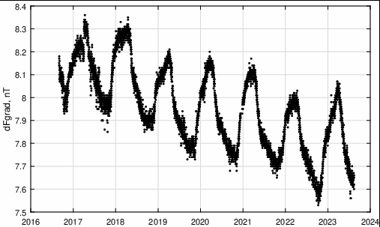
Рис.1. Пространственный градиент модуля поля F между двумя фиксированными точками в абсолютном павильоне на обсерватории "Паратунка".
Далее — можно сразу интерпретацию, а можно интерпретации — в разделе 3

2.2. Вариации магнитного поля в павильоне магнитометра dIdD

Магнитометр dIdD GSM-19FD (GEM Sysytems, Canada), в т.ч. датчик, консоль и блок питания, установлен в небольшом деревянном павильоне размером 2х1 м на постаменте высотой около 20 см над уровнем окружающего грунта (см. [Khomutov, 2017]). Павильон не имеет системы обогрева, только пассивную теплоизоляцию. Поздней зимой и ранней весной он может быть практически полностью укрыт снегом. Внутри и снаружи установлены цифровые термодатчики DS18B20, температура внутри павильона в течение года меняется от -15ºС до +25ºC при размахе суточных колебаний летом до 10ºС.

Регулярные измерения вариаций магнитного поля с помощью dIdD показали, что у магнитометра имеется температурная зависимость, как в угловых составляющих dD и dI, так и в модуле F. В целом температурные коэффициенты близки к тем, которые даются в спецификации на магнитометр разработчиком — до 0.1 нТл/ºC [dIdD Instruction Manual. Release 7.5 – Canada, GEM Systems, 50 p.]. На рис. 2a,b представлены 10-дневные фрагменты минутных значений deltaF - модуля поля F по измерениям dIdD в январе и августе 2021 г. после исключения естественных геомагнитных вариаций по данным магнитометра GSM-90, установленного в павильоне со стабильным температурным режимом. Хорошо видно, что в августе корреляция достаточно высокая, в отличие от января. На рис.2с показаны результаты оценки сдвига между двухнедельными рядами минутных значений deltaF и температуры в павильоне dIdD и температурного коэффициента.

В целом надежность оценок не очень высокая, однако можно полагать, что имеется значимое отличие влияния температурного режима на измерения dIdD в зимнее время и в другие сезоны. При небольшом объеме внутри павильона ожидается, что все компоненты магнитометра находятся примерно в одинаковых температурных условиях и параметры температурной зависимости будет сохраняться в течение всего года. Поскольку этого не наблюдается, можно предположить существования дополнительного фактора, влияющего на эту зависимость.

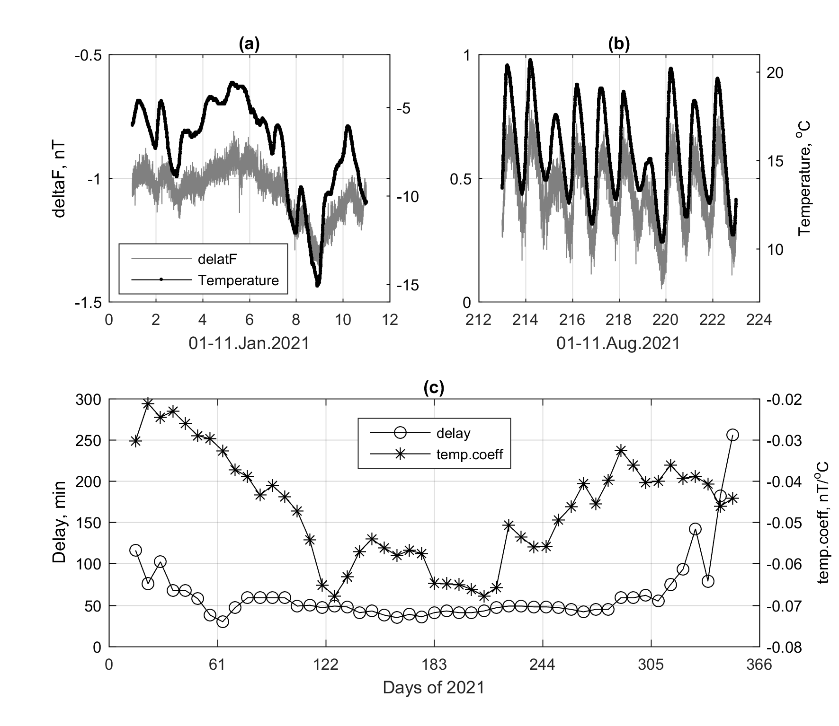

Основным источником этих аномальных вариаций в F рассматривается температура TR. Однако уверенной и простой корреляции между F и TR нет (существуют нестабильные сдвиги по времени, со временем меняется коэффициент связи).

Вывод: скорее всего, если температура действительно первичный источник вариаций F, то это не её влияние на аппаратуру. В общем, обычно предполагается, что температурная зависимость у Оверхаузеровских магнитометров (F) отсутствует. Таким образом, работают другие механизмы связи

- намагниченность павильонов и постаментом
- намагниченность окружающей подстилающей породы под и вблизи павильонов
- гидрологический режим
- помехи (наводки различной природы, модулируемые сезоном и времени суток)

Что делаем:

- исследование распределение магнитного поля внутри абсол. пав-на и снаружи (под пав-ном и в ближайшей окрестности), смотрим динамику изменения распределения

- исследуем магнитные свойства приповерхностных пород для модельной оценки ожидаемых эффектов в магнитном поле при температурном изменении магнитной восприимчивости вещества
На рисунках ниже приведено распределения вертикальных компонент геомагнитного поля в окрестности аномалий, формируемых за счет высокой магнитной восприимчивости грунта, построенные при помощи пакета pdetool MATLAB. Видно, что на высотах около 1м амплитуда аномалий составляет десятки нТл.
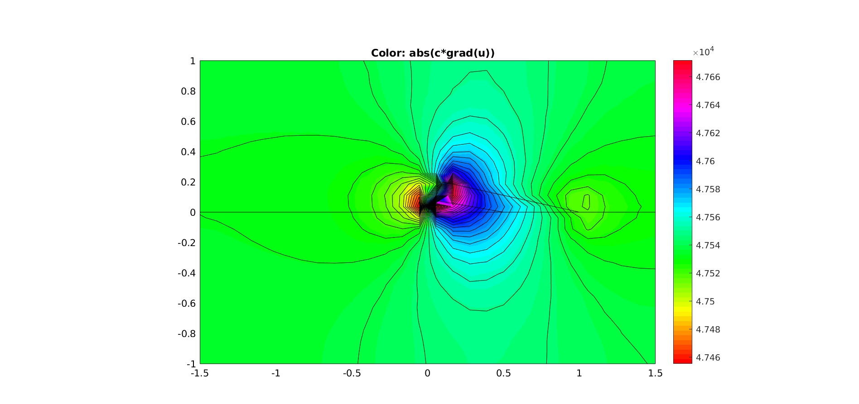
Рисунок Модельное распределение вертикальной компоненты магнитного поля в окрестности насыпи около южной стены абсолютного павильона. Принято, что магнитная восприимчивость материала насыпи равна 0.009, а магнитная восприимчивость грунта 0.0025. Изолинии проведены через 5 нТл. Видно, что на высоте 1 м насыпь создает магнитную аномалию более 10 нТл.
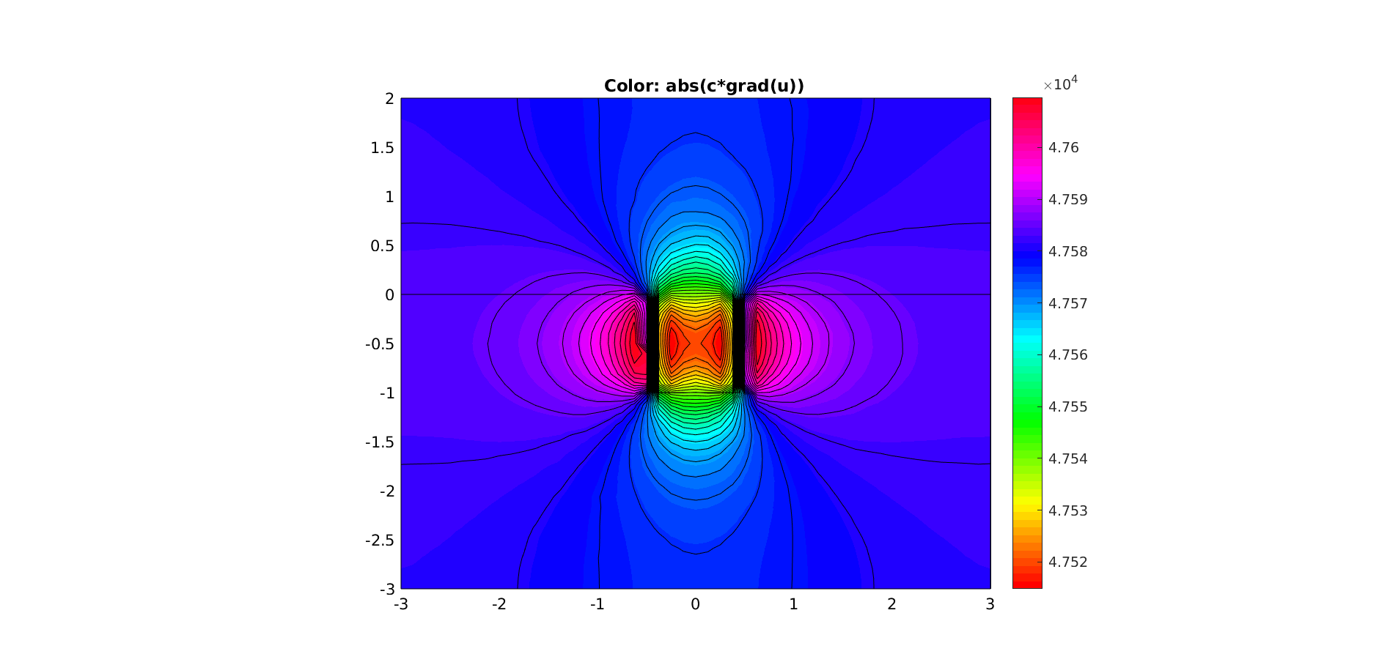
Рисунок — Модельное распределение вертикальной компоненты поля в окрестности ямы глубиной 1 м и шириной 0.9 м, выполненной в грунте с магнитной восприимчивостью 0.0025. Изолинии проведены через 5 нТл. На высоте 1 м амплитуда аномалии более 20 нТл.

Выводы
- Обнаружено наличие приповерхностных аномалий вокруг абсолютного павильона, связанных с относительно высокой магнитной восприимчивостью гравия, применявшегося при создании отмостки павильона
- Магнитная восприимчивость грунтов в окрестности магнитной обсерватории может вызывать пространственные аномалии при закладке постаментов, копке ям и траншей
- Магнитная восприимчивость грунтов нелинейно меняется при их замерзании. Это может приводить к зависимости напряженности аномального поля от температуры грунта, которая в свою очередь, сложным образом зависит от температуры воздуха, теплового сопротивления павильона и покрывающего грунт снега.
Тут сложности…

